МІНІСТЕРСТВО ОСВІТИ І НАУКИ УКРАЇНИ

ДЕРЖАВНА НАУКОВА УСТАНОВА
«ІНСТИТУТ МОДЕРНІЗАЦІЇ ЗМІСТУ ОСВІТИ»
вул. Митрополита Василя Липківського, 36, м. Київ, 03035, тел./ факс: (044) 248-25-14

Від 02.04.2019 № 22.1/10-1161
На № ___________від________
Департаментам (управлінням) освіти і науки обласних та Київської міської державних адміністрацій, ректорам (директорам) інститутів післядипломної педагогічної освіти

Про проведення Всеукраїнського
учнівського конкурсу наукових есе

Шановні колеги!
ДНУ «Інститут модернізації змісту освіти» повідомляє, що на базі ДВНЗ «Київський національний економічний університет імені Вадима Гетьмана» проходитиме Всеукраїнський учнівський конкурс наукових есе «Публічне управління в історії української держави».
До участі запрошуються учні старших класів закладів повної загальної середньої освіти України.
Конкурс проводиться з метою підтримки та розвитку талановитої учнівської молоді, здатної здійснювати дослідження, критичний аналіз та творчий пошук в царині вирішення проблем розбудови української держави.
Терміни конкурсу:
- реєстрація учасників та подання есе – до 16 травня 2019 року.
- конкурсне оцінювання есе експертною комісією - 20-21 травня 2019 року.
- оприлюднення результатів - 23 травня 2019 року.
Просимо поінформувати заклади загальної середньої освіти про проведення вищевказаного конкурсу.
Додаткова інформація: https://feu.kneu.edu.ua/ua/depts4/mdu/, е-mail: nepu@kneu.ua, тел. (044) 456 51 58, моб. 063 700 42 43, Федірко Наталія Вікторівна.

З повагою,  в. о. директора | 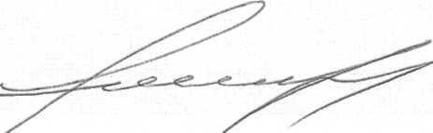 | Ю. І. Завалевський

Михайленко Н.П.
(044) 248 19 21

